- 计算下列各题(每题6分，共36分)
1. 图示电路中，分别计算两个电源的功率，并判断是吸收还是发出功率。

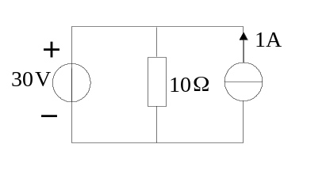

3、将图示电路化成最简单形式。

+
10V
-
6A
+
10V
-
5Ω

2. 求图示电路ab两端的等效电阻。
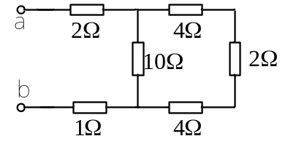

3.某感应加热器工作时，，现欲将功率因数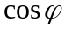提高到0.8，需并联多大的电容？

4．图中电流表读数分别为：A₁：14.1A；A₂：14.1A，求电流表A₀的读数。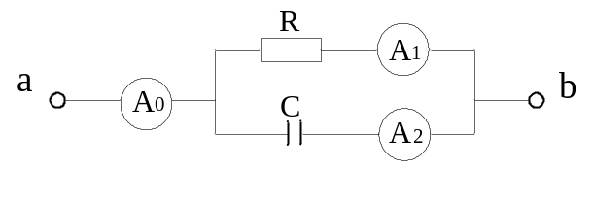

5. 图示RLC串联电路中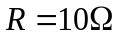，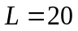mH，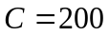pF，外加电压U= 5 mV。求电路谐振时的电流及谐振角频率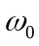。
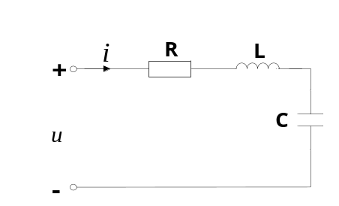

7、图示电路，若U_{L}=6V，则U_{S}为（ ）。
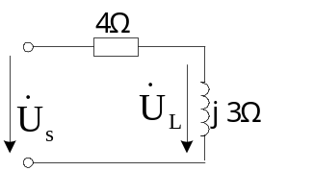

（1）8V （2）10V （3）12V （4）15V

6. 已知电阻R_{S}=2kΩ，电阻R_{L}=20Ω。为使R_{L}上获得最大功率，求理想变压器的变比n 。

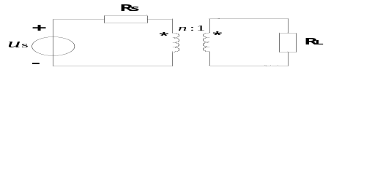
4． 已知某无源网络的端口电压u=220cos314tV, 电流i =4.4cos(314t-53⁰)A，判断该无源网络可能是什么元器件。(6分)

四、有一电感性负载，功率P=10KW，功率因数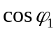=0.6，接在电压U=220V的电源上，电源频率50Hz。如将功率因数提高到=0.95，求并联的电容值大小及并联电容前后的线路电流。（10分）

二、如图电路，试用电路分析方法求电流I。（本题10分）
＋
－
150V
－
＋
20V
＋
－
120V
10Ω
I
10Ω
4Ω
10Ω

三、图示电路中，已知：U_{S1} = 24 V，U_{S2} = 6 V，I_{S} = 10 A，R₁ = 3 Ω，R₂ = R₃ = R₄ = 2 Ω。用戴维宁定理求电流I。（要求画出戴维南等效电路）（10分）
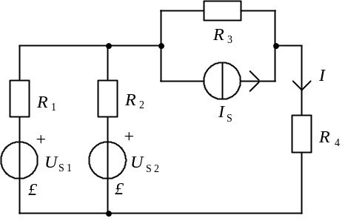

- 下图所示电路中，R=4Ω，用叠加定理求R消耗的功率。（14分）
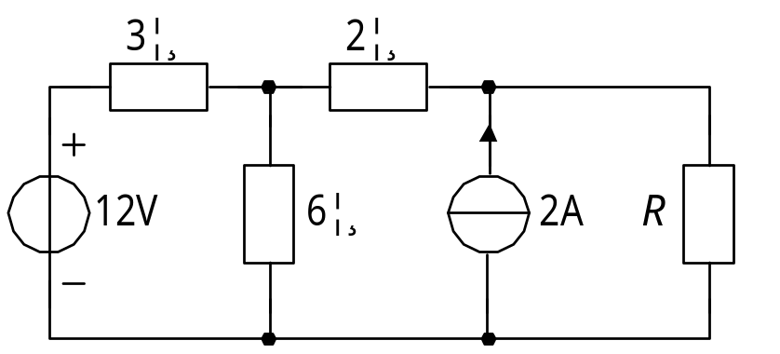

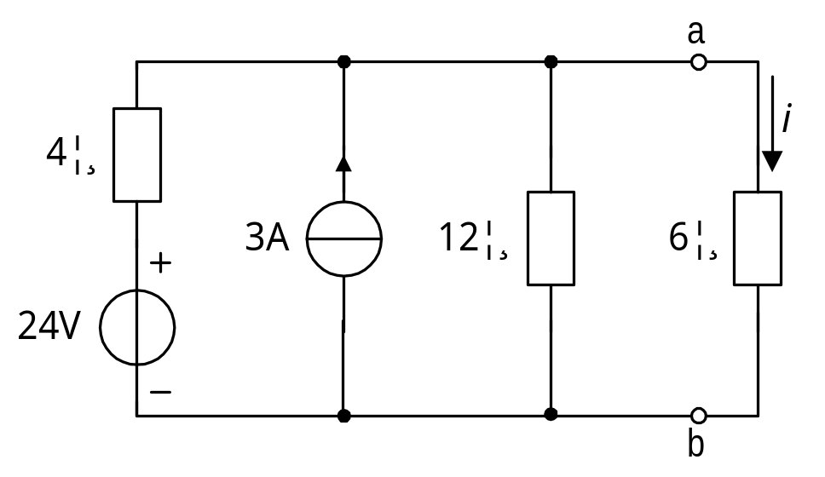

二、如图电路，试用叠加定理求电压U。（10分）

＋ 3Ω 4Ω

6V 3A

－ ＋

3Ω 2Ω U
－

四、如图已知在开关闭合前电路已处于稳态，其中IS=9mA, R1=6KΩ、
C=2µF、R2=3 KΩ。求开关S闭合后的电容电压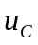。（本题10分）

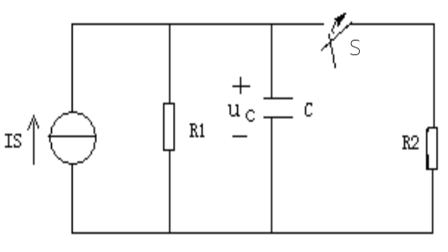

五、电路如图，开关S闭合前电路已处于稳态。t=0时S闭合，试求：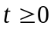时电容电压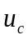和。（10分）

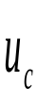
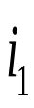
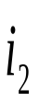
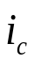
10Ω
20Ω
30Ω
60V
＋
－
＋
－
50μF
S

四、图示电路在开关闭合前已经处于稳态，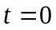时把开关合上，求开关闭合后的电流，及（12分）。
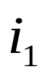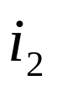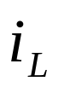
0.3H
10Ω
10Ω
10Ω
+
60V
-

五、如图所示三相四线制电路，已知电源线电压为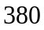V，线路阻抗R₁=R₂=R₃=11．求三相负载的相电压、相电流及中性线电流。（10分）

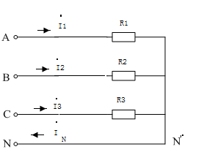

六. 已知图示对称三相电路，电源线电压有效值为380 V，负载阻抗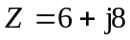Ω，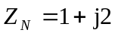Ω，试求三项负载端对应的线电压、线电流及中线电流。（10分）
